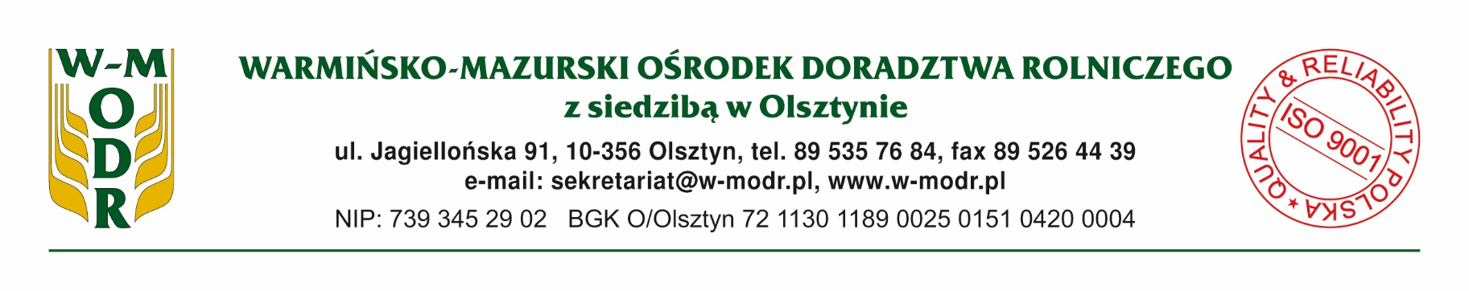

Informacja prasowa

Olsztyn,29.04.2020r.

**Na wiosnę handel kwitnie!**

**W nurcie nowych technologii WMODR powołał do życia platformę sprzedażową – wirtualny Bazarek, aby zapewnić ciągłość pracy lokalnym przedsiębiorcom, których codzienna działalność została ograniczona przez pandemię COVID-19.**

Wielu z producentów warzyw i owoców ma dziś ograniczony zbyt swoich produktów z powodu zamknięcia targowisk oraz innych miejsc, do których dostarczali swoje produkty np. barów, restauracji czy stołówek. Narzędziem wspomagającym sprzedaż i dotarcie do konsumentów jest platforma FB ośrodka, na której udostępnionych zostało 19 powiatowych grup dyskusyjnych **„Bazarek WMODR**”. Producenci nieodpłatnie zamieszczają tam swoje oferty sprzedaży owoców, warzyw, żywności tradycyjnej i regionalnej, wyrobów przetwórstwa rolno-spożywczego wyprodukowanych w gospodarstwie rolnym, produktów pszczelich, krzewów, roślin ozdobnych oraz materiału szkółkarskiego, a kupujący zgłaszają chęć kupna określonego asortymentu.

Damian Godziński, Dyrektor Warmińsko-Mazurski Ośrodek Doradztwa Rolniczego z siedzibą w Olsztynie podkreśla, że przy zachowaniu wszelkich środków ostrożności i bezwzględnego przestrzegania zaleceń Głównego Inspektoratu Sanitarnego możliwe jest zachowanie miejsc pracy, rolniczych dochodów i zaopatrzenia mieszkańców.

Sam ośrodek nie jest pośrednikiem w transakcjach, pełni rolę inicjatora akcji zachęcając klientów do korzystania nowoczesnych narzędzi rynkowych i rozwijania swoich e-biznesów w grupach tematycznych [FB WMODR](https://pl-pl.facebook.com/pg/wmodr.olsztyn/groups/?ref=page_internal).

W- MODR z siedzibą w Olsztynie